Мастер-класс по рисованию «Подводный мир»
Предлагаю вашему вниманию мастер-класс «Подводный мир». Надеюсь, что моя идея пригодится как ребятам старших и подготовительных групп, а так же всем кто любит рисовать.
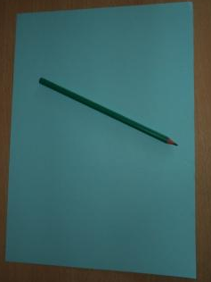
Для работы понадобится: тонированная бумага голубого или зеленого оттенка, пастель или другие мягкие мелки (можно акварельные, восковые, немного фантазии.
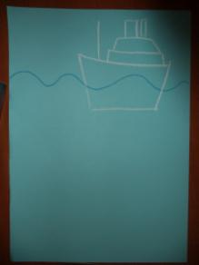
Сначала проводим границу между морем и небом, в виде волны.

Затем рисуем контур белого теплохода, определяем палубу, мачты, каюты, в общем крупные детали.

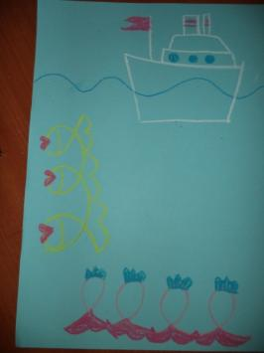
Теперь рисуем спирали это будут рыбки.
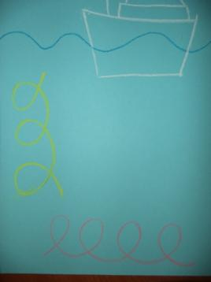
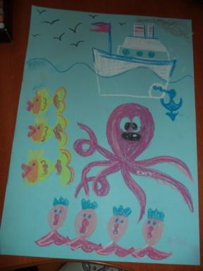
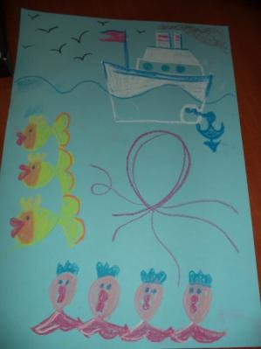
Дорисовываем рыбкам хвостики, плавники, губки, закрашиваем крупные детали теплохода и рыбок, намечаем осьминога : рисуем большую петлю на пустом месте. Еще немного фантазии и картинка готова.

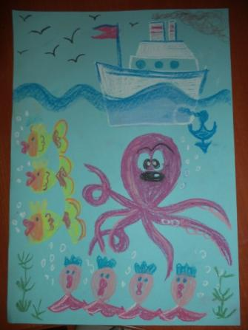

Назначение: эта работа предназначена для маленьких художников, педагогов, родителей.
Цель: Выполнить рисунок гуашью с использованием нетрадиционных техник рисования.
Задачи:
- научить рисовать животных подводного мира
- развивать фантазию, творческие способности
- способствовать развитию мелкой моторики, внимания.
Материалы: Для выполнения этой работы нам понадобится бумага для рисования, гуашь, кисть, ватные палочки, стакан с водой.
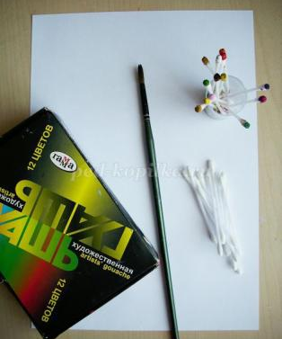
Предлагаем детям погрузиться в волшебный мир морского царства.
Для начала на альбомном листе должна появиться водная гладь. Широкой кистью ребята закрашивают фон красками холодных оттенков.
Гуашь сохнет быстро. После небольшой беседы (или игры, загадок, презентации) ребята приступают к рисованию морских обитателей. Коричневой краской рисуем черепаху: туловище- большой овал, лапы - треугольники, голова - маленький овал.
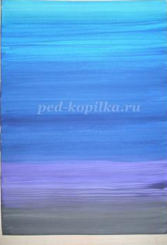

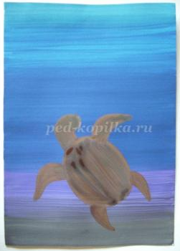

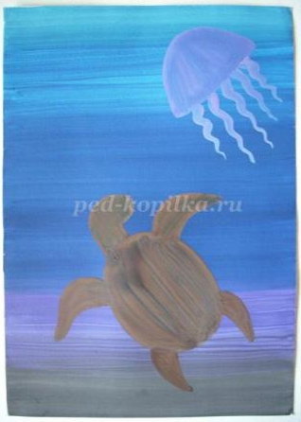
Ещё одна удивительная и красивая обитательница морей - медуза. Рисуем её сиреневой (или фиолетовой) краской. Полукруглое туловище, витиеватые щупальцы.
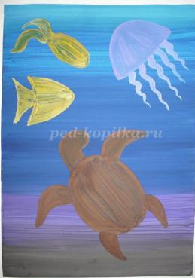

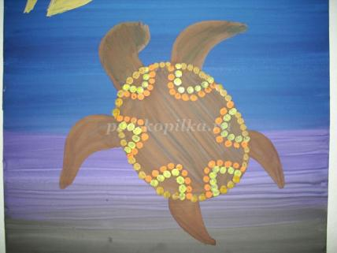
Ну и конечно трудно представить море без рыбок, красивых, необычных, сказочных. Охрой (или жёлтой краской) рисуем туловище рыбы овальной формы.
Ватные палочки, как материал для рисования используют давно. Но для маленьких художников он всегда очень необычный и интригующий. Предлагаю украсить наших героев узорами используя ватные палочки.
Макаем ватную палочку в краску, наносим на рисунок, создавая узоры. Продолжаем украшать черепаху. Для каждого цвета используем новую палочку, ставим их в стаканчик.

Для украшения медузы используем розовую гамму. Предлагаю ребятам смешать белую и розовою краски, для получения нового оттенка. Так же смешиваем фиолетовую и белую каски.
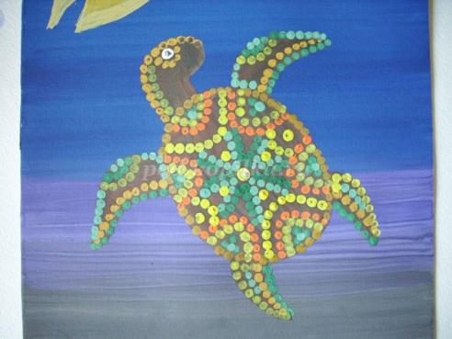
Узоры ребята наносят на своё усмотрение
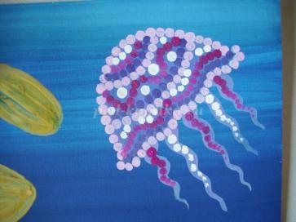
Украсить рыб можно красками тёплой гаммы.

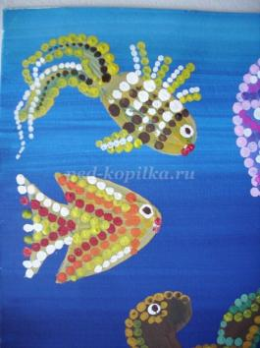
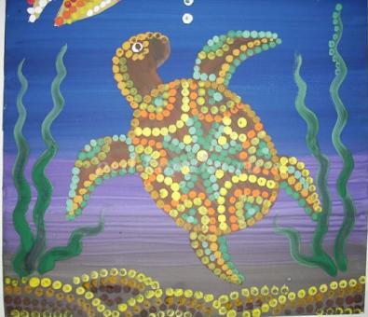
Песчаное дно выполняем жёлтыми, коричневыми, охристыми красками. Водоросли сначала рисуем кистью.

Дальнейшее украшение рисунка ребята выбирают сами. Можно добавить другие водоросли, можно нарисовать камни, раковины, можно нарисовать пузырьки воздуха.
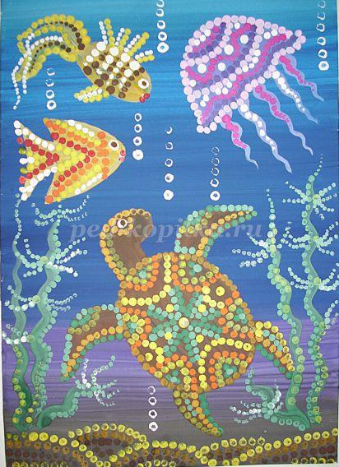
Попробуйте нарисовать эту работу со своим ребенком и вы увидите, какие чудесные "шедевры" получатся. Желаю удачи! Спасибо за просмотр.

